**Лабораторная работа №2**

**Часть 1. «Технологии HTML, CSS».**

**Задание 1. Изучение онлайн-курсов**

**1.1 Онлайн-тренажеры на платформе HTML Academy**

Присоединитесь к платформе HTML Academy по ссылке <https://htmlacademy.ru/for_schools/join/d2ddea18f00665ce8623e36bd4e3c7c5>

Выполните на платформе бесплатные онлайн-тренажеры по web-разработке «Курсы для новичков»:

* **Знакомство с фронтендом**

(Глава 1:Основы HTML и CSS, Первое испытание, Глава 2: Основы JavaScript) <https://htmlacademy.ru/courses/intro-to-web-development>

* **Знакомство с HTML и CSS**

(Глава 1:Структура HTML-документа, Глава 2: Разметка текста, Глава 3: Ссылки и изображения, Глава 4: Основы CSS, Глава 5: Оформление текста) <https://htmlacademy.ru/courses/basic-html-css>

**1.2 «Веб-разработка для начинающих: HTML и CSS»**

Зарегистрируйтесь на сайте платформы Stepik: <https://stepik.org/> (при регистрации указываем свои реальные Ф.И.О.)

Присоединитесь в виртуальному кабинету преподавателя по ссылке:

ИВТ_2025-26: Веб-разработка для начинающих: HTML и CSS

<https://stepik.org/join-class/d37411402a3dfea8290055f57d3c00cee17eb95c>

Выполните задания онлайн-курса.

**Задание 2. Создание разметки на языке HTML.**

**2.1 Cоздайте web-страницу содержащую следующую информацию о студенте:**

Обязательное содержание:

* Информация о том, чей сайт и фото студента.
* Электронный почтовый адрес.
* Ссылка на рабочую страницу или сайт вуза студента.
* Мой ВУЗ - о НВГУ.
* Моя группа.
* Моя будущая профессия.
* Мои увлечения или хобби.
* Любая другая информация.

В оформлении страницы следует использовать максимальное количество изученных тегов HTML. При выполнении задания можно использовать вымышленные персональные данные, если не хотите указывать реальные.

**2.2 Создайте следующие таблицы.**

**А.**

|  |  |
| --- | --- |
|  | |
|  | |
|  |  |

**Б.**

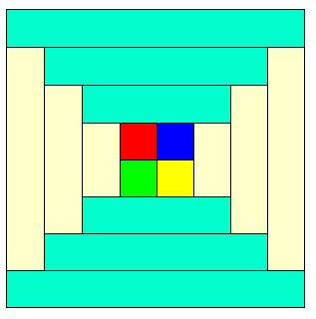

**2.3 Создайте формы следующего вида:**

**А.**

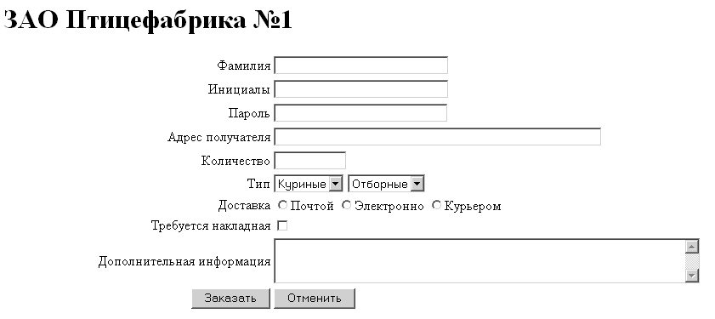

**Б.**

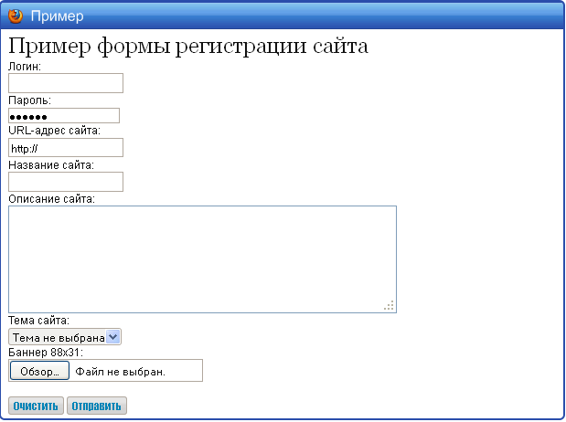

**Задание 3. Использование технологии CSS.**

Создайте web-документ содержание, которого представлено ниже. Структуру и содержимое страницы создайте при помощи html-тегов, а оформление (цвет, шрифт, фон, вравнивание и др.) организуйте с помощью технологии CSS.

В ходе выполнения задания, обязательно должны быть применены три метода применения css к документу:

* in-line (атрибут style),
* внутренний (тэг style)
* внешний (ссылка на таблицу стилей);

А также классы (class) и идентификаторы (id).

